附件4

超声经颅多普勒血流分析仪注册审查指导原则

本指导原则旨在指导注册申请人对超声经颅多普勒血流分析仪产品注册申报资料的准备及撰写，同时也为技术审评部门审评注册申报资料提供参考。
本指导原则是对超声经颅多普勒血流分析仪的一般要求，申请人应依据产品的具体特性确定相关内容是否适用，若不适用，需具体阐述理由及相应的科学依据，并依据产品的具体特性对注册申报资料的内容进行充实和细化。
本指导原则是供注册申请人和技术审评人员使用的指导文件，不涉及注册审批等行政事项，亦不作为法规强制执行，如有能够满足法规要求的其他方法，也可以采用，但应提供详细的研究资料和验证资料。应在遵循相关法规的前提下使用本指导原则。
本指导原则是在现行法规、标准体系及当前认知水平下制定的，随着法规、标准体系的不断完善和科学技术的不断发展，本指导原则相关内容也将适时进行调整。

一、适用范围
本指导原则适用于对经颅、颈部、外周血管的血流测量的超声经颅多普勒血流分析仪。根据《医疗器械分类目录》中的医用诊察和监护器械，管理类别为II类，产品分类编码为07-07-01（医用诊察和监护器械-超声生理参数测量、分析设备-超声多普勒血流分析设备）。
如产品的适用范围仅限于外周血管的血流测量，可参照本指导原则相关条款执行。超声经颅多普勒血流分析仪通常使用的是单元探头，即单晶片探头（PW方式）和双晶片探头（CW方式），利用其它超声探头的产品不适用于本指导原则。
注：在组合式设备中，附加部分应符合相应的专用标准，本指导原则未涉及相关要求。

二、注册审查要点
- 监管信息
- 产品名称要求
产品的命名应符合《医疗器械通用名称命名规则》的要求，采用《医疗器械分类目录》或国家标准、行业标准中的通用名称，例如：超声经颅多普勒血流分析仪、超声多普勒血流检测仪等。
- 注册单元划分的原则和实例
超声经颅多普勒血流分析仪的注册单元原则上以结构组成、性能指标和适用范围等作为划分依据。
2.1产品结构组成有较大差异的超声经颅多普勒血流分析仪应划分为不同的注册单元。举例：后文中图1和图2所示的超声经颅多普勒血流分析仪应划分为不同的注册单元。不同电击防护类型的超声经颅多普勒血流分析仪因技术结构差异较大，也应作为不同注册单元进行注册。如电击防护类型分别为Ⅰ类（或带内部电源）、Ⅱ类（或带内部电源）和仅为内部电源供电的超声经颅多普勒血流分析仪，应划分为不同的注册单元。
2.2主要性能指标不能覆盖、有较大差异的，应划分不同的注册单元。
2.3除某一型号的适用范围可以覆盖其他型号的适用范围外，不同适用范围的超声经颅多普勒血流分析仪应划分为不同的注册单元。
- 综述资料
- 产品的结构和组成
超声经颅多普勒血流分析仪通常由主机、超声探头、独立软件（如适用，明确发布版本）、通讯线缆（如适用）、电源线（如适用）、监护头套（如适用）、台车（如适用）、遥控器（如适用）、脚踏开关（如适用）组成。
- 组成单元结构/功能描述
（1）主机（主要包括信号采集模块、图像处理模块等）：信号采集模块包括电源转换、超声波收发、信号放大、调制解调、距离选通、AD（高速）采样、数据传输等内容，主要实现了超声波的发送与接收、模数转换、数据存储与传输等功能；模块组合式产品图像处理模块由计算机软件执行。
（2）超声探头：通常为单元探头或笔式探头，脉冲波（PW）探头使用的是单晶片探头，连续波（CW）探头使用的是双晶片探头，主要是进行超声波的发送与接收，将接收到的回波信号传输至主机。
（3）通讯线缆（如适用）：用于信号采集模块和电脑系统之间的数据传输，通常为USB接口，也可使用其他通信接口形式进行传输。
（4）电源线（如适用）：用于网电源供电及与主机的连接，也可含电源适配器。
（5）监护头套（如适用）：用于固定探头作用于人体头部，连续监测被测血管的血流参数，一般分为手动和自动两种。
- 产品的种类划分及实例
按产品形态一般分为：便携一体式、模块组合式；
按通道数分为：单通道、双通道（多通道）；
按一个通道可以同时获得的若干深度数可以分为：单深度、多深度；

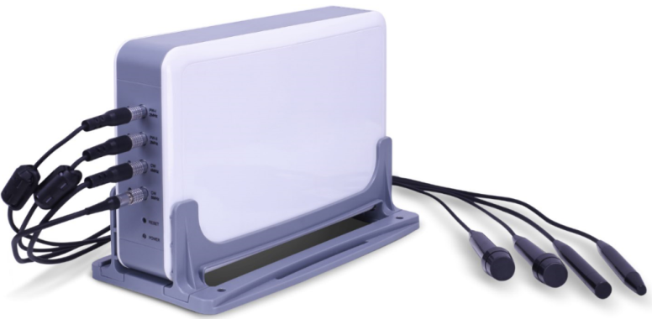
图1超声经颅多普勒血流分析仪（模块组合式）
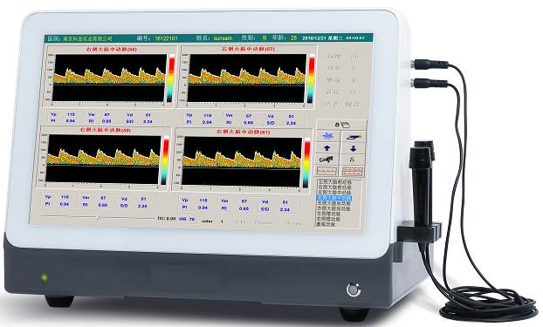
图2超声经颅多普勒血流分析仪（便携一体式）
- 产品工作原理
超声经颅多普勒血流分析仪通常有两种检测方式，脉冲波和连续波方式，脉冲波常用于检测颅内血管，有距离选通能力。连续波常用于检测颈部血管和外周血管，无距离选通能力。
不论是脉冲还是连续波，工作原理都是仪器通过探头向人体发射超声波，由于血液中运动的血红细胞对超声波的反射作用，产生回波信号。不同运动速度的血红细胞会产生不同频率的多普勒频移。仪器通过接受回波信号，根据信号频移即可计算出血红细胞的运动速度，转换成血流的流速。
脉冲波（PW）工作方式：PW探头为单晶片探头，探头分时做超声发射和超声接收。PW方式下，探头按一定时间间隔重复的发射一组超声波束，每一组超声波束发射结束后探头由超声发射器切换为超声回波接收器，对超声反射波进行接收。由于探头接收回波为全深度的回波信号，因此特定深度的回波信号就需要距离（深度）选通对回波信号进行截取，其工作原理如图3所示：
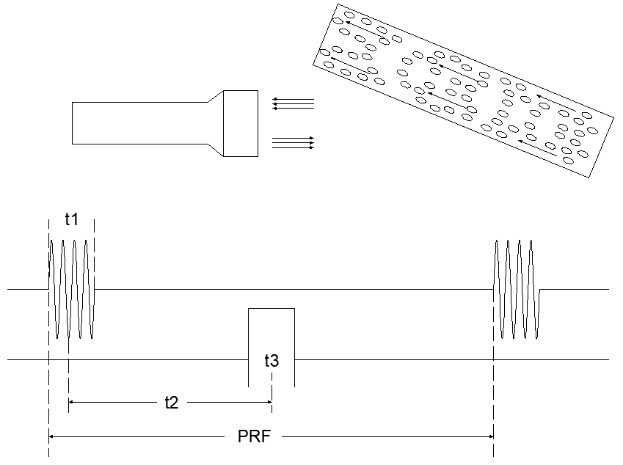
图3：脉冲波模式工作原理图
其中t1：超声发射脉冲束、t2：距离选通、t3：取样容积、PRF：重复频率
连续波（CW）工作方式:CW探头为双晶片探头，探头两个晶片一个作为超声发射器，另一个作为超声接收器，两个晶片分别不间断地对超声信号进行连续发射和接收。因此，连续波无法通过时间差获得特定深度的血流信号，无距离选通能力。
超声经颅多普勒血流分析仪工作原理，如图4（以模拟电路为主）和图5（以数字电路为主）所示：

超声波收发CW
回波信号放大

调制解调

信号放大
超声波收发PW
回波信号放大

调制解调

距离选通

信号放大

AD转换

数据传输

软件计算

图4（以模拟电路为主）工作原理图

AD转换
超声波收发PW
回波信号放大
超声波收发CW
回波信号放大

数据交互

软件调制解调计算

图5（以数字电路为主）工作原理图
- 产品的适用范围/预期用途/禁忌证
（1）适用范围：用于经颅、颈部和外周血管的血流测量。
（2）适用人群：适用于各年龄段的人群，但不能用于胎儿。
（3）预期使用环境：超声经颅多普勒血流分析仪产品应在医疗机构使用；注册申请人应根据产品设计情况，给出使用环境条件，至少应包含温度、湿度、电源条件等内容。
（4）禁忌证：应明确产品中可能存在的禁忌证。
因具体产品的结构及性能不尽相同，故上述预期用途仅为已注册上市常见超声经颅多普勒血流分析仪的通用描述，审查中应结合产品实际情况做出更深层次的评估。如果不同型号、规格产品的临床应用不相同，则应分别进行说明。
- 产品的不良事件历史记录
申请人在风险分析时应关注同品种医疗器械产品的不良事件历史记录。
美国食品药品管理局关于超声多普勒血流分析仪不良事件报告情况，通过MAUDE数据库检索，未检索到近一年与该品种相关的不良事件记录。检索国家药品评价中心网站的医疗器械不良事件信息通报和警戒快讯，未检索到该品种相关不良事件记录。
- 非临床资料
- 产品的主要风险
主要参考YY/T0316（《医疗器械 风险管理对医疗器械的应用》）。风险管理活动要贯穿产品设计、生产、上市后使用及产品处理的整个生命周期。要体现注册申请人风险管理活动计划的完整性，尤其上市管理的风险分析与评价过程。对于上市前风险管理中尚未认知的风险，应在上市后开展信息收集，一旦发现异常及时进行风险评价，采取控制措施，更新风险管理文件。
表2、表3依据YY/T 0316（《医疗器械 风险管理对医疗器械的应用》）的附录E 提示性列举了超声经颅多普勒血流分析仪可能存在危险（源）的初始事件和环境，示例性地给出了危险（源）分类、危险（源）形成的因素、可能的后果之间的关系，给审查人员予以提示、参考。
由于超声经颅多普勒血流分析仪的原理、功能和结构的差异，本章给出的风险要素及其示例是常见的而不是全部的。上述部分只是风险管理过程的组成部分，不是风险管理的全部。注册申请人应按照YY/T 0316（《医疗器械 风险管理对医疗器械的应用》）中规定的过程和方法，在产品整个生命周期内建立、形成文件并保持一个持续的过程，用以判定与医疗器械有关的危险（源）、估计和评价相关的风险、控制这些风险并监视上述控制的有效性，以充分保证产品的安全和有效。
表2 产品主要初始危险（源）因素
通用类别 | 初始事件和环境示例
不完整的要求 | 设计参数的不规范：可触及的金属部分、外壳、应用部分等与带电部分隔离保护的设计缺陷，导致电击危险防护能力较低，可能对使用者或患者造成电击危险（源）；设备脚轮锁定不良，移动式设备稳定性差，设备面、角、边粗糙，对使用者造成机械损伤；电磁兼容性不符合要求，导致设备基本性能降低或干扰其他设备的正常工作；受潮防护能力不足，导致电击危险（源）等。  性能参数不恰当：流速测量范围、工作距离、距离选通误差等不符合要求。  与人体直接接触部件材料的生物相容性和安全性问题。  说明书中相关信息不恰当、不规范：使用说明书未对设备的使用、设备的维护保养方式方法、频次进行正确的说明，导致设备不能正常使用等。  元器件、附件或组件功能失效：超声输出异常、监护头套控制装置故障，导致设备无法按设定参数正常工作，进而引起安全性能出现隐患等。  寿命的结束：使用期限识别不准确、器件松动，致使稳定性等性能指标降低，安全性能出现隐患等。  适应证、禁忌证的缺失或对医护人员的告诫不够导致患者受伤等。
制造过程 | 制造过程更改控制不充分：控制程序修改未经完整、充分的验证，导致设备性能参数指标不符合标准要求。  制造过程的控制不充分：生产过程关键工序控制点未进行监测，导致部件或整机不合格。  供方的控制不充分：外购、外协件供方选择不当，外购、外协件未进行有效进货检验，导致不合格的外购、外协件投入生产。
运输和贮藏 | 不恰当的包装：产品防护不当导致设备运输过程中损坏。  不适当的环境条件：在超出设备规定的贮藏环境（温度、湿度、大气压力）贮藏设备，导致设备不能正常工作。
环境因素 | 物理学因素（如温度、湿度）：过热、过冷、潮湿的环境可能导致设备不能正常工作等。  电磁场因素（如对电磁干扰的敏感度）：抗电磁干扰能力差，导致在特定环境中设备不正常工作等。  不适当的能量供应：设备的供电电压不稳定，导致设备不能正常工作或损坏、输出参数不准确等。
清洁、消毒 | 使用说明书中推荐的清洗消毒方法未经确认。  使用者未按要求进行防护、清洗和消毒（如：使用错误的消毒剂、灭菌过程未进行确认）
处置和废弃 | 未提供信息或提供信息不充分：未在使用说明书中对设备的废弃物处置进行提示性说明。
材料 | 生物相容性：与人体接触的部件材料选择不当可致过敏等反应。
人为因素 | 设计缺陷引发可能的使用错误。  易混淆的或缺少使用说明书：如缺少详细的使用方法、缺少必要的技术参数、缺少必要的警告说明、缺少必要的电路图和元器件清单、缺少运输和贮存环境条件的限制；设备在故障状态（如断开保护接地线、设备的元器件出现故障）下运行可产生危险警示不足；使用前未检查设备工作状态；操作说明过于复杂、不易懂；未说明如何正确维护、保养设备/附件；若需客户自行安装，未详细说明装配过程和注意事项；未说明故障排除指南。  清洗、消毒方法不明确。  患者不自主运动。  由缺乏技术的、未经培训的人员使用：使用者及操作者未经培训或培训不足，不能正确使用和维护、保养设备；设备/附件超寿命使用。
失效模式 | 软件故障：用户文档中提到的功能不可执行。
表3 危险（源）分类、危险（源）形成的因素、可能的后果之间的关系
危险（源）分类 |  | 危险（源）形成的因素 | 可能的后果
能量  危险（源） | 电磁能 | 可能共同使用的设备（计算机、打印机、移动电话等）对超声经颅多普勒血流分析仪的电磁干扰，静电放电对超声经颅多普勒血流分析仪产生的干扰，超声经颅多普勒血流分析仪产生的电磁场对可能共同使用的设备的影响。 | 频谱异常影响诊断
能量  危险（源） | 电能 | 应用部分漏电流超过标准要求；绝缘失效；接地不良，对地阻抗大；应用部分与带电部分没有充分隔离；设备的电源插头剩余电压过高；机器外壳的防护罩封闭不良。 | 使用者或患者电击损伤、死亡。
能量  危险（源） | 热能 | 应用部分热效应积累导致过热 | 患者造成损伤
能量  危险（源） | 声能安全 | 设备故障或失控，导致过大超声剂量作用于人体；  产品声输出控制、显示功能失效或故障。 | 可能造成人体组织细胞损伤。
能量  危险（源） | 机械能 | 设备脚轮锁定不良，移动式设备稳定性差，出现倾倒。 | 患者机械损伤。
生物学危险（源） | 再次或交叉感染 | 与人体接触的部件未经清洗、消毒引起的交叉感染。 | 患者或操作者接触导致交叉感染。
生物学危险（源） | 原材料 | 超声经颅多普勒血流分析仪与人体接触部分的原材料有毒有害对人体造成的危害。 | 对人体产生潜在的危害。
化学危险（源） | 清洁剂或消毒剂 | 使用的清洁剂、消毒剂残留引发的危害。 | 对人体或环境产生潜在的危害。
信息  危险（源） | 标记 | 包括标记缺少或不正确，标记的位置不正确，不能永久贴牢和清楚易认等。 | 设备的状态不明，相关信息不明。
信息  危险（源） | 操作说明书 | 说明书未对部件/附件安装和使用作出说明；说明书未对消毒、灭菌等维护信息作出详细说明；说明书对产品性能特征、适用范围、使用限制等描述不规范、不完整；说明书未对故障排查作详细说明；说明书未对合理可预见的误用进行警告。 | 非预期或超范围使用；设备不能正常工作；操作结果出现偏差；损坏设备；使用者受到电气伤害。
操作  危险（源） | 使用  错误 | 在注册申请人规定的使用环境条件外使用产品。 | 损坏设备；产品寿命降低，严重时导致使用者受到电气伤害。
失效产生的危险（源） | 贮存条件有误 | 在注册申请人规定的贮存环境条件外贮存产品。 | 可能造成产品的损坏或无法正常工作，产品寿命降低。
失效产生的危险（源） | 失效模式 | 元器件故障、软件设计存在漏洞 | 血流测量不准确

- 产品技术要求的主要性能指标
申报产品的性能参数和功能应能满足产品适用范围的要求。本条款给出需要考虑的产品主要技术指标，如有附加功能，注册申请人应依据设计输入、采用适用于附加功能的国家标准、行业标准。注册申请人如不采用以下条款（包括国家标准、行业标准要求），应当说明理由。
2.1性能
2.1.1正常工作条件
应规定产品的正常工作条件（温度、湿度、大气压力、电源条件等）。
2.1.2超声经颅多普勒血流分析仪参考执行YY/T 0593（《超声经颅多普勒血流分析仪》）的要求。
2.1.3应规定企业在随机文件中描述的各项功能，同时满足《医疗器械软件注册技术审查指导原则》的要求。
2.1.4 脚踏开关（如适用）
应符合YY 1057（《医用脚踏开关通用技术条件》）的要求。
2.1.5监护头套（如适用）
应说明其调节方式、尺寸等。对于具有自动调节功能的，应列举功能清单并明确技术指标，如自动夹紧的调节力、自动搜索的范围等。
2.1.6 如产品含有移动医疗器械，应符合《移动医疗器械注册技术审查指导原则》相关要求。
2.1.7 如产品具有网络连接功能或采用存储媒介的方式用以进行电子数据交换或远程控制的，应符合《医疗器械网络安全注册技术审查指导原则》相关要求。
2.2安全要求
2.2.1电气安全要求
应符合GB 9706.1（《医用电气设备第1部分：安全通用要求》）标准要求。
如适用，应符合GB 9706.15（《医用电气设备第1部分：安全通用要求》）标准要求。
应符合GB 9706.9（《医用电气设备 第2-37部分：超声诊断和监护设备专用安全要求》）标准要求。
2.2.2电磁兼容性要求
应符合GB 9706.9（《医用电气设备 第2-37部分：超声诊断和监护设备专用安全要求》）中第36章及YY 0505（《医用电气设备 第1-2部分：安全通用要求 并列标准：电磁兼容 要求和试验》）中规定的要求。
- 产品的研究要求

3.1产品性能研究
3.1.1提供产品技术要求中性能指标的确定依据，性能指标建议参照YY/T 0593（《超声经颅多普勒血流分析仪》）中相应条款。对于引用的条款应有引用说明，对于不适用的条款及试验方法应明确不适用的合理理由。
3.1.2 应对产品说明书中声称的主要功能的实现原理进行描述，必要时可以附图说明。各种临床测量参数及计算参数测量原理及临床功能的算法实现应予以说明。
对声称具有多深度的产品，应说明多深度实现的方式，需要注意，多深度必须是从一个探头通道同时获得多个深度的多普勒频谱信号，而从一个探头通道分时段单次获得一个深度的多普勒频谱信号再同时显示多个深度信号频谱的产品是单深度的产品。产品技术要求及产品说明书中对于通道数和深度数的表述应与实际一致。
提供附加功能（如影像功能等）的内部验证资料，如：临床意义、实现方法、性能要求、附加功能对经颅、颈部和外周血管测量（频谱）的影响等。
提供栓子检测的原理和实现方式。
3.1.3提供测试体模及相关信息的研究资料。直接采购成品体模的，提供体模制造商、体模用途、技术规格参数等资料。自制体模的，提供体模的验证资料等。
3.1.4超声探头的超声频率的选择直接影响多普勒频谱信号的采集质量、超声波对于颅骨和组织的穿透性和工作距离等，超声经颅多普勒血流分析仪采用的典型频率为YY/T 0593（《超声经颅多普勒血流分析仪》）中推荐的频率，对于采用非典型频率的探头，应说明使用的理由和实现原理。
3.1.5根据 GB 9706.237（《医用电气设备 第2-37部分：超声诊断和监护设备的基本安全和基本性能专用要求》），声称具有TI（热指数）自动限制功能的产品，应具备显示实时声输出功率（mW）的功能，说明其实现的方式并提交验证资料。
3.1.6产品配有监护头套与超声探头组合系统的，应说明其功能实现是手动或是自动的。对于手动调节的组合系统，应提供监护头套结构图和系统使用说明；对于具有自动功能的组合系统，如自动扫描、搜索、跟踪血管，选择最佳血管，自动夹紧等功能，应说明各项自动功能及其实现方式，评价自动功能的可靠性并提供验证资料。
声称具有自动夹紧功能的组合系统，应具有压力传感或限位锁止等防止患者伤害的功能，说明其实现方式并提供相应的验证资料。

3.2生物相容性评价研究
对于超声经颅多普勒血流分析仪，与人体接触的部件一般包括：主机、超声探头、监护头套等。
应根据GB/T 16886系列标准进行生物相容性评价，应提供接触部件名称、部件材料、接触性质（接触类型、接触时间）。若进行生物学试验，至少包括以下方面的要求：细胞毒性、迟发型超敏反应、刺激。若豁免生物学试验，应论证合理理由。

3.3消毒、灭菌工艺
应规定主机的清洁、消毒工艺，并应根据超声探头的临床使用情况提供探头的清洁、消毒、灭菌工艺的研究资料。
如超声探头预期仅接触完整皮肤，一般采用终端用户消毒的方法，明确推荐的消毒工艺（方法和参数）以及所推荐消毒方法确定的依据。
如超声探头采用终端用户灭菌的方法，应当明确推荐的灭菌工艺（方法和参数）及所推荐的灭菌方法确定的依据。对可耐受两次或多次灭菌的产品，应当提供产品推荐的灭菌方法耐受性的相关研究资料。如超声探头以一次性无菌的形式提供，应当明确灭菌工艺（方法和参数）和无菌保证水平（SAL），并提供灭菌确认报告。
如灭菌使用的方法容易出现残留，应当明确残留物信息及采取的处理方法，并提供研究资料。

3.4产品使用期限和包装研究
注册申请人应提供符合《有源医疗器械使用期限注册技术审查指导原则》的产品使用期限和评价报告。应基于风险分析重点考虑元器件本身的老化、使用环境（如温湿度）对产品风险、受益的影响。超声探头作为耗材使用时，应单独评价。
应对产品的包装及包装完整性提供研究资料，评价试验的有效性是对产品进行运输试验与跌落试验后都能保持工作正常且产品包装完整。
产品包装标记应符合GB/T191（《包装储运图示标志》）、YY/T 0466.1（《医疗器械用于医疗器械标签、标记和提供信息的符号 第1部分：通用要求》）的要求，并提供符合证据和使用期限内完整性的依据。

3.5软件研究
除某些特殊情况外，超声经颅多普勒血流分析仪通常都带有软件组件，对于设备的软件，应按照《医疗器械软件注册技术审查指导原则》的要求提供一份产品软件的描述文档。如产品具有网络连接功能或采用存储媒介的方式用以进行电子数据交换或远程控制的，需要按照《医疗器械网络安全注册技术审查指导原则》单独提交一份网络安全描述文档。如产品属于移动医疗设备，还应当结合《移动医疗器械注册技术审查指导原则》的要求提交相应注册申报资料。

3.6声能安全
在满足GB 9706.9（《医用电气设备 第2-37部分：超声诊断和监护设备安全专用要求》）的基础上，还应规定声能输出的限值，以确保其安全性。应对声能输出限值设置的合理性进行分析，明确设定的依据，并提交设备实际声能输出能够满足限值要求的验证报告。限值的设定及测试的方法应参考业界通用的准则。

3.7环境试验要求
企业应当根据GB/T 14710（《医用电器环境要求及试验方法》）和YY/T 1420（《医用超声设备环境要求及试验方法》）的要求提供环境试验的验证资料，环境试验项目、试验要求和测试项目应符合标准的要求。
- 同一注册单元内注册检验典型性产品确定原则和实例
4.1典型产品应是同一注册单元内能够代表本单元内其他产品安全性和有效性的产品。
4.2应考虑功能最齐全、结构最复杂、风险最高的产品。
4.3典型产品与被代表产品的电源组件应完全相同。被代表产品的功能、超声探头（换能器）型号应为典型型号的子集，主要性能指标应与典型型号相近。
4.4注册单元内各种型号产品的主要安全指标、性能指标不能被某一型号产品全部涵盖时，则应选择涵盖安全指标、性能指标最多的型号作为典型产品，同时还应考虑其他产品中未被典型型号所涵盖的安全指标及性能指标。
4.5当没有充足证据能够证明同一注册单元内不同型号规格产品之间电磁兼容性能可以覆盖时，应选取每一型号规格产品进行电磁兼容项目检测。
- 临床评价资料
申报产品的适用范围不应超出临床评价资料所评价的范围。
1. 如产品符合《免于进行临床评价医疗器械目录》的描述，可免于提交临床评价资料。如产品含有辅助功能，如冻结、录像、M模、栓子检测等，属于《免于进行临床评价医疗器械目录》内的产品。
2. 如产品超出《免于进行临床评价医疗器械目录》的描述，如产品带有分析诊断功能或含有术中探头等，则可按照国家药监局发布的《医疗器械临床评价技术指导原则》、《决策是否开展医疗器械临床试验技术指导原则》、《医疗器械临床评价等同性论证技术指导原则》、《医疗器械注册申报临床评价报告技术指导原则》等相关法规文件提交临床评价资料，来证明产品的安全性和有效性。

（二）产品说明书和标签样稿
产品说明书和标签的编写应符合《医疗器械说明书和标签管理规定》及相关标准的规定，一般应包括以下要求。
- 说明书
说明书应该清晰、简洁，应使用中文且易于理解的简单词语，结构严整，易于阅读，尽量使用符号或图示。
每台设备都应附带说明书，说明书应符合《医疗器械说明书和标签管理规定》及相关标准规定，一般应包括以下内容：
1.1产品名称：明确产品名称、产品型号、规格及其代表的意义。
1.2给出注册人的名称、住所、联系方式及售后服务单位。
1.3给出生产企业的名称、住所、生产地址、联系方式及生产许可证书编号，委托生产的还应当标注受托企业的名称、住所、生产地址、生产许可证编号。
1.4给出医疗器械注册证编号及产品技术要求编号。
1.5产品性能：参照产品技术要求审查。
1.6主要结构组成：注册申请人应规定出产品的结构组成，应有产品和配件的图示和说明。
1.7产品适用范围及禁忌证，参照临床评价资料及综述资料审查。
1.8注意事项、警示及提示内容：应按照《医疗器械说明书和标签管理规定》中第十一条的要求进行审查；器械“不用于其他部位”的注意（适用时）；器械在发生故障时的警告说明，应提醒注意由于电气安装不合适而造成的危险；应给出超声经颅多普勒血流分析仪与其他设备间潜在的电磁干扰或其他干扰的相关信息，以及有关避免这些干扰的建议。
1.9安装和使用说明：注册申请人应明确产品的使用方法；应明确需要用户自行安装部分（如可拆卸配件）的安装、调试方法及其注意事项；应明确长期停用后的使用前检查和检修程序。
1.10保养及维护方法：注册申请人应给出产品维护和保养及定期检查的方法；若有可由用户自行排除的故障，则应说明故障的种类和产生的原因及排除方法等。
1.11运输条件：注册申请人应根据产品特性，明确运输方法及条件。
1.12储存条件：注册申请人应根据产品特性，明确储存环境要求。
1.13应明确生产日期、使用期限及在预期使用及维护条件下的定期检查时间。
1.14应明确产品配件清单，包括配件、附属品、损耗品更换周期及更换方法的说明。
1.15应参照相关国家标准及行业标准中的规定，给出产品标签所用的图形、符号、缩写等内容的解释。
1.16清洁消毒或灭菌方法：注册申请人应根据其产品情况列出产品的清洁消毒或灭菌的方法。
1.17明确说明书的编制和修订日期。
1.18按照GB 9706.1（《医用电气设备第1部分：安全通用要求》）、GB 9706.15（《医用电气设备 第1-1部分：通用安全要求 并列标准：医用电气系统安全要求》）和GB 9706.9（《医用电气设备 第2-37部分：超声诊断和监护设备专用安全要求》）的要求提供相应信息。
1.19按照YY0505（《医用电气设备 第1-2部分：安全通用要求 并列标准 电磁兼容 要求和试验》）的要求给出符合电磁兼容性方面要求的声明。
1.20按照YY/T 0593（《超声经颅多普勒血流分析仪》）中的要求提供相关信息。
1.21应在说明书中明确软件发布版本；应有软件主要界面的图示及使用操作说明。
1.22带电池的产品应说明使用时长及维护方式。
产品说明书的内容均应有明确的来源，与综述资料、研究资料等注册申报资料的内容保持一致。说明书中涉及技术内容且前述注册申报资料中未包含的，建议提交相应验证资料。
- 标签
超声经颅多普勒血流分析仪的标签应符合《医疗器械说明书和标签管理规定》和YY/T 0466.1（《医疗器械 用于医疗器械标签、标记和提供信息的符号 第1部分 通用要求》）及相关标准的要求。
超声经颅多普勒血流分析仪的标签因位置或者大小受限而无法全部标明上述内容的，至少应当标注产品名称、型号、规格、生产日期和使用期限或者失效日期，并在标签中明确“其他内容详见说明书”，如使用的符号没有现有的标准，应该在超声经颅多普勒血流分析仪的相关文件中对这些符号进行说明。

（三）质量管理体系文件
- 生产工艺过程及过程控制点
注册申请人应根据申报产品的实际情况，以流程图的形式对生产工艺过程进行详细描述，并根据流程图逐一描述其中的过程控制点。工艺流程图中的关键工序和特殊过程应以特殊图形表示。
超声经颅多普勒血流分析仪产品工艺举例说明：超声经颅多普勒血流分析仪产品生产工艺一般包括焊接、调试、组装、程序烧录、老化等工序。
注：本说明仅为资料性说明，注册申请人可根据产品情况调整产品生产工艺和过程控制点。
- 研制、生产场地情况概述
注册申请人应当对与申报产品有关的研制场地和生产场地情况进行概述，主要包括以下内容：
研制场地：地址、位置、面积、研制环境条件、研制设备、验证设备等。
生产场地：地址、位置、面积、生产环境条件、生产设备、工艺装备、监视和测量装置等。

三、参考文献
[1] GB 9706.1，医用电气设备 第1部分：安全通用要求[S].
[2]GB 9706.15，医用电气设备 第1-1部分：通用安全要求 并列标准：医用电气系统安全要求[S].
[3]GB 9706.9，医用电气设备第2-37部分：超声诊断和监
护设备专用安全要求[S].
[4] GB 9706.237，医用电气设备 第2-37部分：超声诊断和监护设备的基本安全和基本性能专用要求[S].
[5] GB/T 14710，医用电器环境要求及试验方法[S].
[6] GB/T 16886.1，医疗器械生物学评价 第1部分：风险管理过程中的评价与试验[S].
[7] GB/T 16886.5，医疗器械生物学评价 第5部分：体外细胞毒性试验[S].
[8] GB/T 16886.10，医疗器械生物学评价 第10部分：刺激与皮肤致敏试验[S].
[9] YY 0505，医用电气设备 第1-2部分：安全通用要求 并列标准：电磁兼容 要求和试验[S].
[10] YY /T 0593，超声经颅多普勒血流分析仪[S].
[11] YY/T 0458，超声多普勒仿血流体模的技术要求[S].
[12] YY/T 0704，超声脉冲多普勒诊断系统性能试验方法[S].
[13] YY/T 0705，超声连续多普勒系统试验方法[S].
[14] YY/T 1142，医用超声设备与探头频率特性的测试方法[S].
[15] YY/T 1420，医用超声设备环境要求及试验方法[S].
[16] YY/T 0466.1，医疗器械 用于医疗器械标签、标记和提供信息的符号 第1部分：通用要求[S].
注：以上标准适用最新版本。

四、编制单位
江苏省药品监督管理局审评中心

